铝合金画镜组合花箱
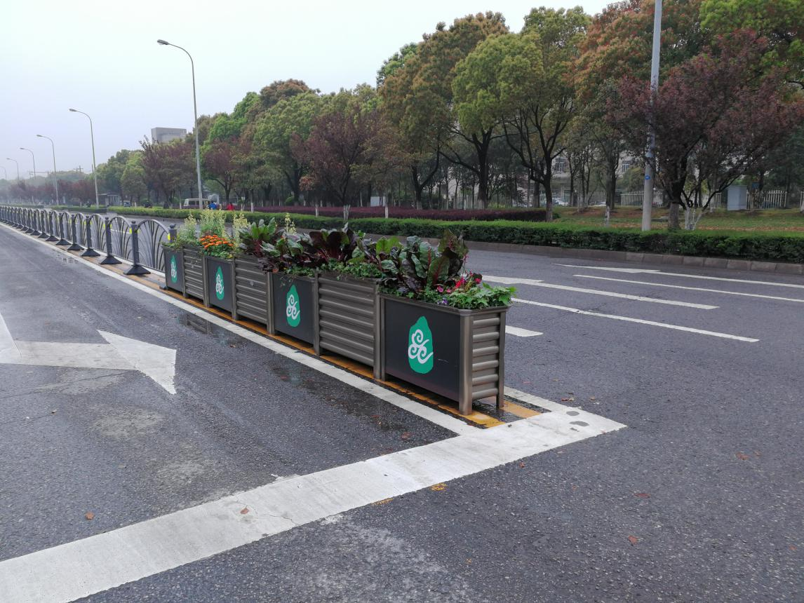

铝合金画境花箱规格：1100*450*815mm（公差±1％）
铝合金画境花箱（带昆山logo）规格：1100*450*715mm（公差±1％）

花箱材质：
铝合金画境花箱整体采用香槟色铝合金材质，底部使用PVC发泡板材质。
铝合金画境花箱（带昆山logo）采用香槟色铝合金和PVC发泡板材质。
技术要求：
- 铝合金颜色为香槟金色，采用电泳形式，不褪色，可以使用30年以上，
- 铝合金画境花箱（带昆山logo）采用UV技术，可打印文化性特色图案。
- 铝合金画境花箱（带昆山logo）正面印花部分采用17mm厚度PVC发泡板。
- 花箱底部使用PVC发泡板，板厚12.5mm。PVC发泡板不吸水，不发霉，户外不变色、不变形、防腐。
- 花箱底部配有立体绿化专用蓄排水件，可以蓄水50mm深度，可实现雨水再利用，便于后期植物养护。专用蓄排水件还具有透气功能，保证土壤可以换气。
- 铝合金花箱技术参数如下：
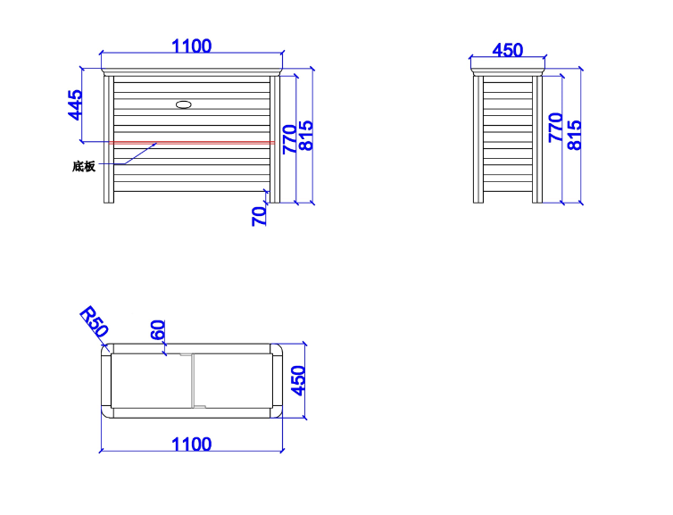
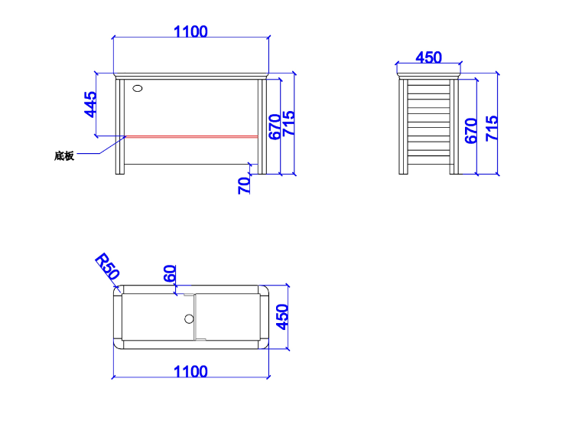

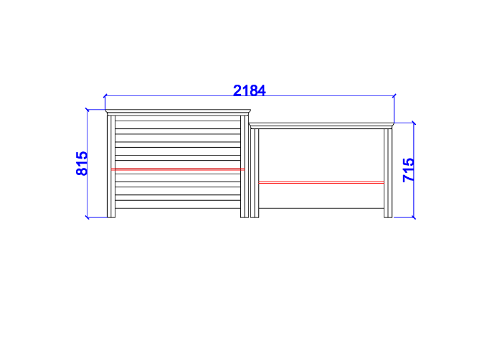

- 铝合金材料技术参数如下：

拐角立柱及立柱卡件尺寸详细图

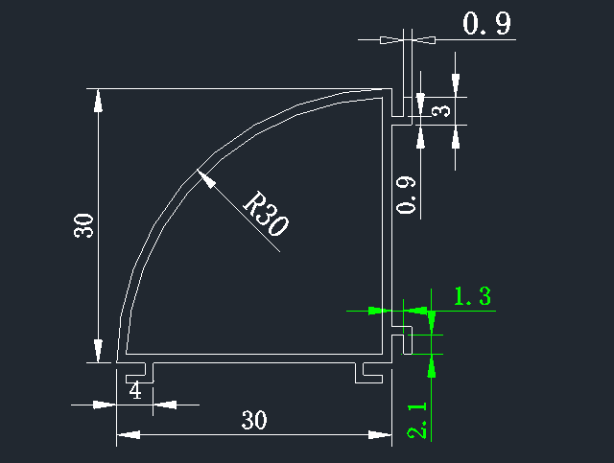

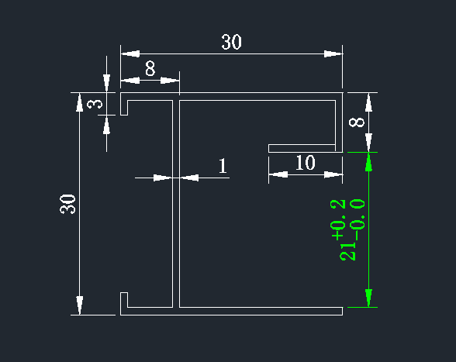

面板尺寸详细图

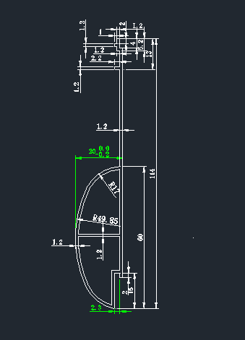

沿口尺寸详细图

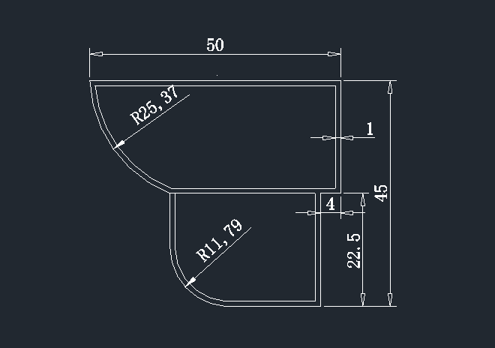

PP接头
PP接头尺寸详图

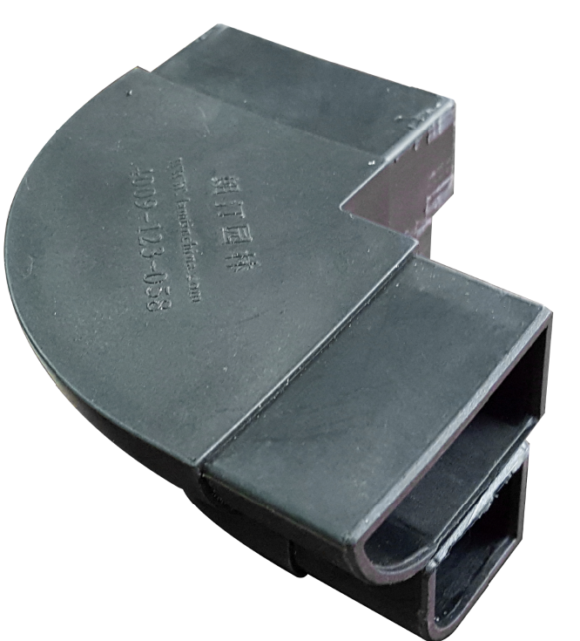
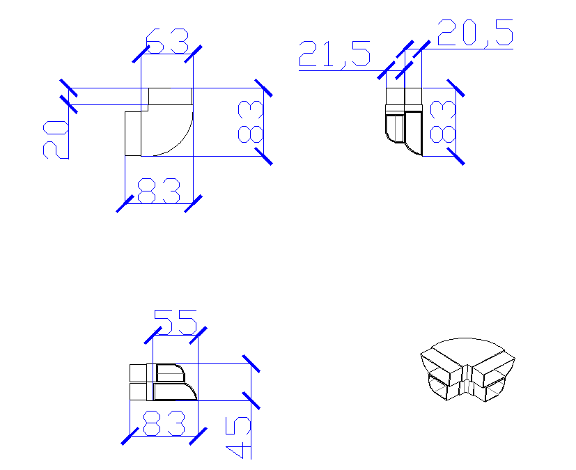
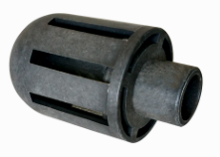
蓄排水件、PP材质

